Penerapan Light Gradient Boosting Machine (LightGBM) untuk Prediksi Nilai Expected Goals (xG) dalam Analisis Sepak Bola
Fadhil Raihan Akbar¹, Qurrotul Aini ², Nida'ul Hasanati³, Yuni Sugiarti^{4,} Muhamad Nur Gunawan⁵
Abstrak— Analisis sepak bola modern menghadapi tantangan dalam menghitung metrik Expected Goals (xG) secara akurat dan efisien, karena model linear tradisional kurang mampu membaca hubungan data sepakbola khususnya data tembakan, sementara model yang lebih kompleks justru membutuhkan waktu komputasi yang sangat lama. Manfaat xG adalah untuk menilai peluang terjadinya gol pada tembakan yang dilakukan pemain, xG digunakan oleh para pelatih, analis, komentator sampai ke penggemar sepak bola untuk menilai kualitas tembakan. Penelitian ini menerapkan algoritma Light Gradient Boosting Machine (LightGBM) dengan kerangka kerja Knowledge Discovery in Databases (KDD) untuk membangun model prediksi xG menggunakan dataset publik dari StatsBomb yang terdiri dari 73.844 data. Tujuan penelitian adalah untuk mengevaluasi peningkatan performa akurasi dan efisiensi komputasi yang diusulkan oleh LightGBM dalam memprediksi nilai xG. Hasil kinerja model LightGBM menunjukkan peningkatan yang unggul saat dibandingkan dengan berbagai model gradient boosting oleh penelitian terdahulu, dengan rincian metrik, Brier Score 0,0621 dan ROC AUC 0,9209. Dari segi efisiensi, model LightGBM mampu menyelesaikan proses pelatihan hanya dalam waktu 49,75 detik, jauh mengungguli model pembanding lainnya. Sebagai implementasi praktis, penelitian ini juga menghasilkan sebuah interface untuk visualisasi dan prediksi xG secara langsung. Penelitian ini memberikan kontribusi signifikan pada analisis sepak bola modern dengan menyajikan sebuah model berbasis LightGBM yang terbukti unggul dalam akurasi dan efisiensi komputasi, sehingga menjadi solusi praktis untuk pemodelan xG yang lebih baik.

Kata Kunci— Analisis sepak bola, data mining, expected goals (xG), machine learning, LightGBM.

Pendahuluan
D
alam era big data, analisis olahraga telah menjadi komponen vital dalam pengambilan keputusan strategis. Sepak bola, yang secara tradisional dinilai berdasarkan hasil akhir skor, kini dievaluasi menggunakan metrik lanjutan, salah satunya adalah Expected Goals (xG). xG mengukur probabilitas sebuah tembakan menjadi gol berdasarkan karakteristik tembakan tersebut, seperti jarak, sudut, dan bagian tubuh yang digunakan [1].
Meskipun xG telah menjadi standar industri, tantangan utama terletak pada akurasi prediksi dan kemudahan interpretasi. Model tradisional seperti Regresi Logistik sering kali gagal menangkap hubungan non-linear yang kompleks antar variabel permainan. Oleh karena itu, pendekatan Machine Learning modern seperti Gradient Boosting menjadi solusi alternatif yang menjanjikan. Algoritma Light Gradient Boosting Machine (LightGBM) dipilih dalam penelitian ini karena efisiensinya dalam menangani dataset besar dan akurasinya yang tinggi dibandingkan algoritma tree-based lainnya [2].
Selain akurasi model, kesenjangan antara analitik teknis dan pengguna awam (pelatih, pandit, penggemar) masih menjadi isu. Model matematis yang rumit sulit dipahami tanpa visualisasi yang memadai. Penelitian ini tidak hanya berfokus pada pembangunan model xG yang akurat, tetapi juga pengembangan antarmuka pengguna (User Interface) berbasis web menggunakan kerangka kerja Streamlit. Tujuannya adalah menyediakan alat bantu keputusan yang intuitif, di mana pengguna dapat memvalidasi intuisi taktik mereka melalui data empiris.
Penelitian ini bertujuan untuk mengisi celah (gap) tersebut dengan menerapkan pendekatan Knowledge Discovery in Databases (KDD) untuk mengembangkan model prediksi xG yang akurat menggunakan algoritma Light Gradient Boosting Machine (LightGBM), serta mengintegrasikannya ke dalam antarmuka pengguna (User Interface) berbasis web menggunakan kerangka kerja Streamlit. Pendekatan sistematis KDD dipilih untuk memastikan proses pengolahan data dari mentah hingga menjadi pengetahuan (model dan visualisasi) dilakukan secara terstruktur dan valid.

Penelitian Terkait
Bagian ini membahas teori dan penelitian terdahulu yang relevan dengan pengembangan model Expected Goals (xG) serta algoritma yang digunakan untuk memberikan konteks ilmiah terhadap penelitian ini.

Expected Goals (xG)
Konsep xG pertama kali dipopulerkan oleh peneliti seperti Green dan Pollard yang mencoba mengukur efisiensi tembakan. Penelitian Rathke [1] mengembangkan model xG untuk mengevaluasi efisiensi tembakan dengan menggunakan regresi logistik. Temuannya mengonfirmasi bahwa variabel spasial, khususnya jarak dan sudut tembakan, adalah prediktor paling signifikan dalam menentukan probabilitas gol. Namun, keterbatasan model linear dalam menangkap interaksi kompleks mendorong penggunaan metode yang lebih canggih.
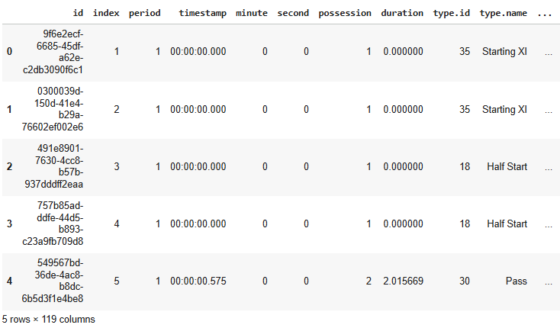
Gambar. 1. Sampel Data Mentah.

Knowledge Discovery in Databases (KDD)
Knowledge Discovery in Databases (KDD) adalah proses non-trivial untuk mengidentifikasi pola yang valid, baru, berpotensi berguna, dan pada akhirnya dapat dipahami dari data. Kerangka kerja KDD terdiri dari tahapan iteratif: seleksi data, pra-pemrosesan (cleaning), transformasi, penambangan data (data mining), dan interpretasi/evaluasi [3]. Dalam konteks analitik olahraga, KDD menyediakan struktur yang baku untuk mentransformasi data mentah pertandingan yang masif menjadi wawasan taktik yang dapat ditindaklanjuti, memastikan bahwa model yang dihasilkan tidak hanya akurat secara statistik tetapi juga relevan secara domain pengetahuan.

Data Mining
Data Mining merupakan inti dari proses KDD yang melibatkan penerapan algoritma cerdas untuk mengekstraksi pola data [4]. Dalam konteks olahraga, teknik ini digunakan untuk menemukan hubungan tersembunyi antara variabel permainan dan hasil pertandingan.

Light Gradient Boosting Machine (LightGBM)
LightGBM adalah kerangka kerja peningkatan gradien (gradient boosting) yang menggunakan algoritma pembelajaran berbasis pohon (tree-based learning) [5]. Algoritma ini dirancang untuk didistribusikan dan efisien dengan keuntungan utama berupa kecepatan pelatihan yang lebih cepat dan efisiensi memori yang lebih tinggi dibandingkan algoritma boosting lainnya.

Metode Penelitian
Penelitian ini mengadopsi kerangka kerja Knowledge Discovery in Databases (KDD) untuk memastikan proses analisis data yang sistematis. Tahapan penelitian meliputi Data Selection, Preprocessing, Transformation, Data Mining, dan Evaluation.

Seleksi Data (Data Selection)
Penelitian ini menggunakan dataset sekunder yang diperoleh dari StatsBomb Open Data [3]. Untuk menjaga konsistensi pola permainan dan validitas taktik, data difilter dengan kriteria: (1) Kompetisi sepak bola pria (Male), dan (2) Tingkat profesional (Non-Youth). Dataset akhir mencakup ribuan data event tembakan (shots) yang dikumpulkan dari berbagai liga top Eropa.
Untuk memberikan gambaran mengenai data yang digunakan, berikut adalah sampel representasi data mentah dari dataset StatsBomb sebelum dilakukan pemrosesan lebih lanjut:

Pra-pemrosesan dan Transformasi (Preprocessing & Transformation)
Pada tahap ini, data mentah dibersihkan dan diubah formatnya agar sesuai untuk pemodelan:

Pembersihan data
Penanganan nilai yang hilang (missing values) dan penghapusan fitur yang tidak relevan atau redundan.

Transformasi fitur spasial
Data koordinat lapangan (x, y) diolah menjadi fitur baru, Jarak ke Gawang (Distance) dan Sudut Tembakan (Angle). Jarak dihitung menggunakan rumus Euclidean dari titik tembakan ke tengah gawang. Kemudian sudut dihitung menggunakan fungsi trigonometri (arc tan) untuk mengukur sudut pandang penembak terhadap gawang [6].

Penggunaan fitur kategorial
Fitur kategorikal seperti bagian tubuh (body part), pola permainan (play pattern), dan teknik tembakan (technique) digunakan langsung berdasarkan nilai ID (identification number) tanpa melakukan encoding tambahan, karena algoritma LightGBM dapat memproses input numerik tersebut secara efektif.
Penelitian ini menggunakan sejumlah fitur (features) yang diekstraksi untuk memprediksi nilai xG [7]. Fitur-fitur tersebut meliputi aspek spasial, teknis, dan situasi permainan sebagaimana dirinci pada berikut [8]:

Data Mining
Tabel 1.
Kolom Fitur Data
No | Nama Kolom | Tipe Data | Atribut
1 | period | Numerik (ID Kategori) | Kontekstual
2 | minute | Numerik (Integer) | Kontekstual
3 | second | Numerik (Integer) | Kontekstual
4 | start_x | Numerik (Float) | Spasial
5 | start_y | Numerik (Float) | Spasial
6 | distance_to_goal | Numerik (Float) | Spasial
7 | angle_to_goal | Numerik (Float) | Spasial
8 | position | Numerik (ID Kategori) | Kontekstual
9 | shot_outcome (target) | Numerik (ID Kategori) | Target
10 | shot_body_part | Numerik (ID Kategori) | Teknis
11 | shot_first_time | Boolean | Teknis
12 | shot_one_on_one | Boolean | Kontekstual
13 | shot_open_goal | Boolean | Kontekstual
14 | shot_aerial_won | Boolean | Kontekstual
15 | shot_key_pass | Boolean | Kontekstual
16 | possession | Numerik (Integer) | Kontekstual
17 | play_pattern | Numerik (ID Kategori) | Kontekstual
18 | under_pressure | Boolean | Kontekstual
19 | shot_technique | Numerik (ID Kategori) | Teknis

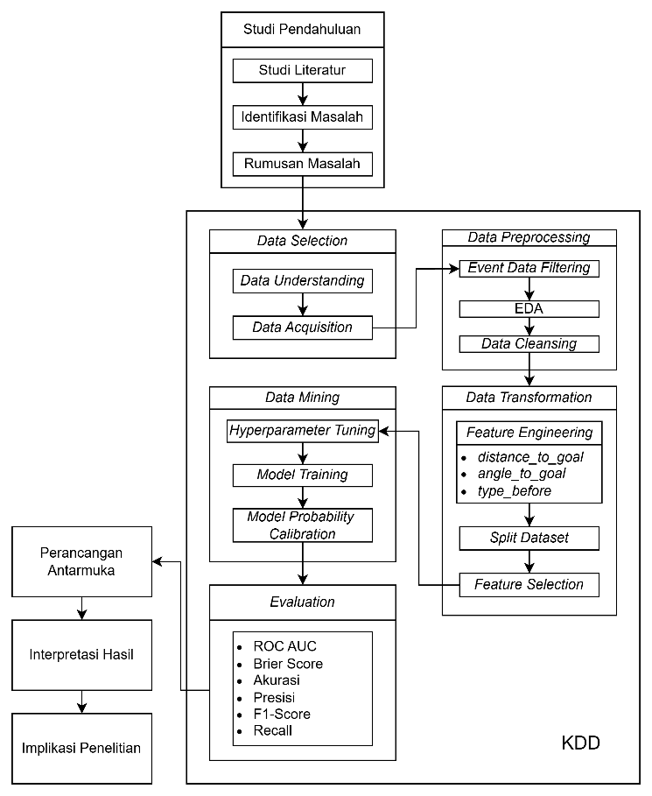
Gambar. 2. Tahapan Penelitian.
Tahap ini merupakan inti dari proses KDD di mana pola diekstraksi menggunakan algoritma Machine Learning. Penelitian ini menggunakan algoritma Light Gradient Boosting Machine (LightGBM). Proses ini meliputi:

Pemisahan data (splitting)
Pembagian data latih (train) dan data uji (test) dengan rasio 90:10.

Hyperparameter tuning
Menggunakan RandomizedSearchCV untuk mencari kombinasi parameter optimal (learning rate, n_estimators, num_leaves) guna mencegah overfitting.

Kalibrasi model
Penerapan kalibrasi isotonik (Isotonic Calibration) agar probabilitas yang diprediksi merepresentasikan peluang kejadian nyata secara akurat.

Evaluasi dan Interpretasi (Evaluation)
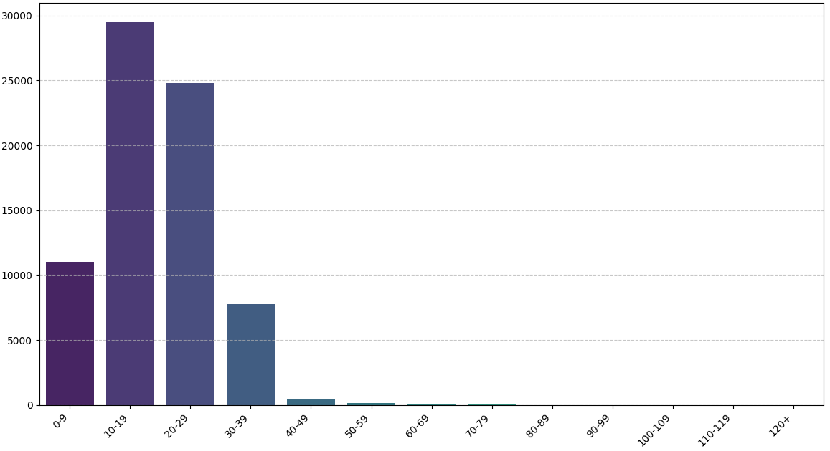
Gambar. 3. Distribusi Data Jarak ke Gawang.
Kinerja model dievaluasi untuk memvalidasi pola yang ditemukan:

ROC-AUC
Mengukur kemampuan diskriminasi model antara gol dan tidak gol.

Brier Score
Mengukur keakuratan probabilitas prediksi.

Visualisasi
Hasil model diterjemahkan ke dalam antarmuka web interaktif menggunakan Streamlit untuk memudahkan interpretasi taktik oleh pengguna akhir.

Hasil dan Pembahasan

Analisis Eksplorasi Data
Hasil analisis statistik deskriptif memberikan wawasan awal mengenai karakteristik tembakan dalam sepak bola. Seperti terlihat pada Gambar 3, pola distribusi sudut tembakan dapat memberikan informasi mengenai kualitas peluang.
Selain sudut, distribusi jarak tembakan juga menjadi faktor krusial dalam menentukan xG. Hal ini ditunjukkan pada Gambar 4.

Performa Model
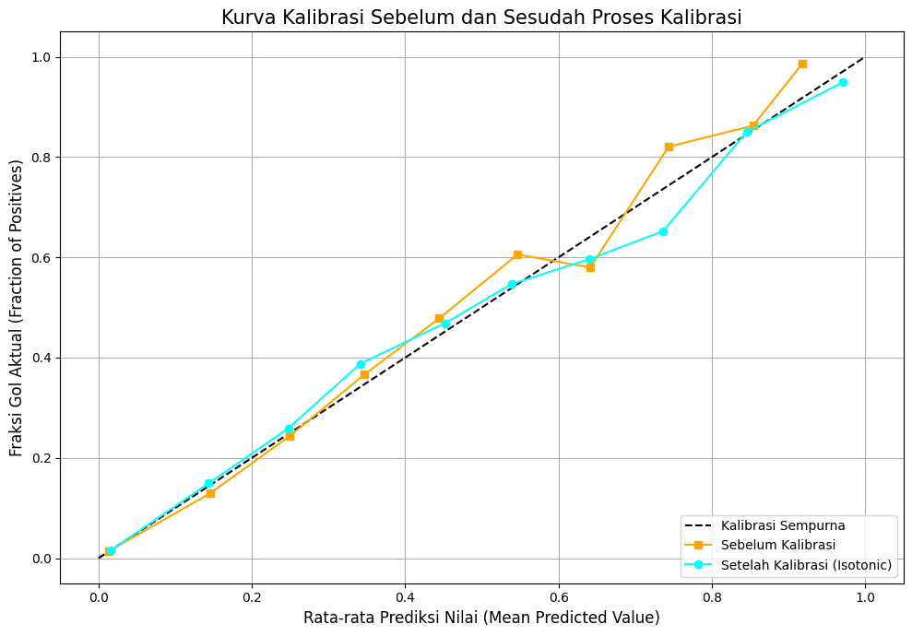
Gambar. 6. Kurva Kalibrasi.
Evaluasi model dilakukan untuk mengukur keandalan prediksi. Gambar 5 menampilkan Kurva ROC (Receiver Operating Characteristic) dari model LightGBM yang telah dilatih.
Gambar 5 Kurva ROC menunjukkan kinerja klasifikasi model. Area di bawah kurva (AUC) sebesar 0.92 menunjukkan bahwa model memiliki kemampuan diskriminasi yang baik dalam membedakan antara peluang yang berpotensi gol dan tidak.
Selain kemampuan klasifikasi, keakuratan probabilitas diukur menggunakan kurva kalibrasi seperti terlihat pada Gambar 6.
Gambar 6 kurva kalibrasi membandingkan probabilitas yang diprediksi (sumbu X) dengan frekuensi kejadian sebenarnya (sumbu Y). Garis plot yang mendekati diagonal sempurna (putus-putus) menandakan bahwa model telah terkalibrasi dengan baik (reliable).
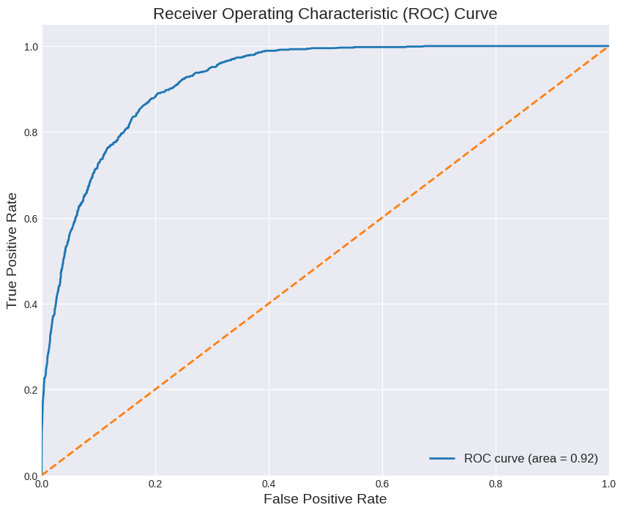
Gambar. 5. Kurva ROC.

Tabel 2 berikut merangkum metrik evaluasi kuantitatif dari model:
Tabel 2.
Hasil Evaluasi Model
Metrik Evaluasi | Skor
ROC-AUC | 0.92
Brier Score | 0.0621
Detik (waktu) | 49.75

Implementasi Antarmuka Pengguna
Tahap akhir dari kerangka kerja KDD adalah interpretasi, yang diwujudkan melalui aplikasi web interaktif. Gambar 6 memperlihatkan tampilan utama aplikasi yang dikembangkan.
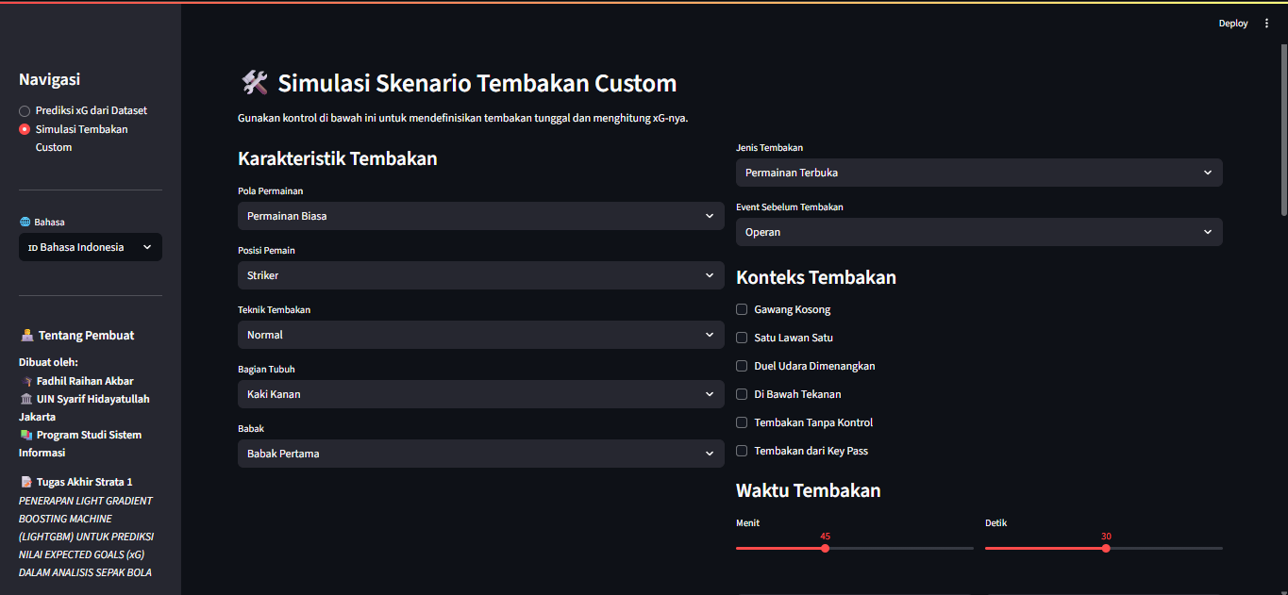
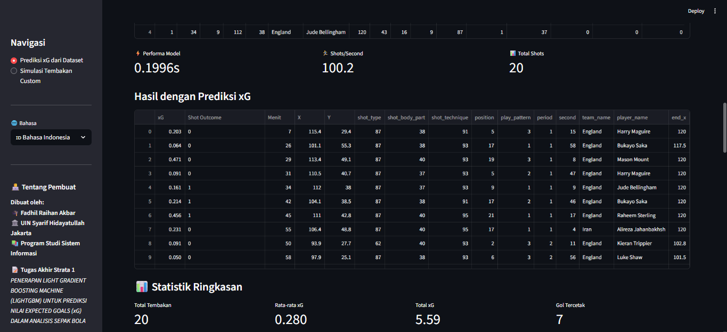
Gambar. 6. Tampilan Antarmuka Aplikasi Prediksi xG Berbasis Streamlit.

Kesimpulan
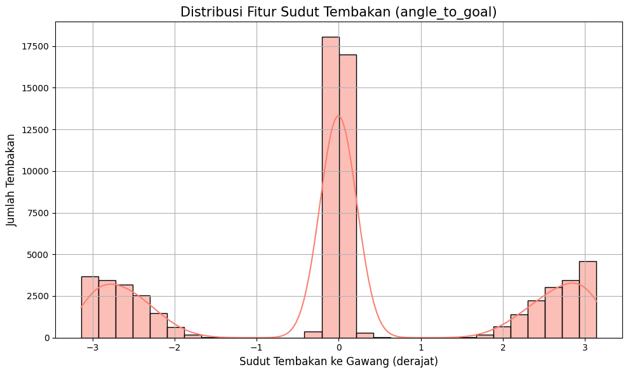
Gambar. 4. Distribusi Data Sudut ke Gawang.
Penelitian ini berhasil menerapkan algoritma LightGBM dalam kerangka Knowledge Discovery in Databases (KDD) untuk memprediksi nilai Expected Goals (xG) dengan tingkat akurasi yang baik. Penggunaan fitur spasial dan teknis yang diekstraksi dari StatsBomb Open Data terbukti signifikan dalam menentukan probabilitas gol. Lebih jauh lagi, pengembangan antarmuka berbasis Streamlit berhasil mentransformasi model matematis yang kompleks menjadi alat analisis interaktif yang mudah diakses oleh pengguna non-teknis. Penelitian ini menyimpulkan bahwa integrasi Machine Learning canggih dengan visualisasi data interaktif adalah kunci untuk meningkatkan adopsi analitik data dalam sepak bola. Untuk pengembangan selanjutnya, disarankan untuk mengintegrasikan fitur pelacakan pemain (tracking data) guna memperhitungkan posisi bek dan kiper dalam perhitungan xG yang lebih presisi.

Ucapan Terima Kasih
Penulis mengucapkan terima kasih yang sebesar-besarnya kepada Bapak Husni Teja Sukmana, S.T., M.Sc, Ph.D. selaku Dekan Fakultas Sains dan Teknologi, Ibu Dr. Qurrotul Aini, M.T. selaku Ketua Program Studi Sistem Informasi sekaligus Dosen Pembimbing I, Bapak Ir. Eri Rustamaji, MBA selaku Sekretaris Program Studi, serta Ibu Nida'ul Hasanati, S.T., MMSI. selaku Dosen Pembimbing II, atas segala bimbingan, ilmu, dan dukungan yang diberikan selama penyusunan penelitian ini. Terima kasih juga disampaikan kepada seluruh civitas akademika UIN Syarif Hidayatullah Jakarta.

Referensi
- M. Rathke, "An examination of expected goals and shot efficiency in soccer," Journal of Human Sport and Exercise, vol. 12, no. 2proc, pp. S514-S529, 2017.
- A. D. Hartanto, Y. Nur Kholik, and Y. Pristyanto, “Stock Price Time Series Data Forecasting Using the Light Gradient Boosting Machine (LightGBM) Model,” JOIV : Int. J. Inform. Visualization, vol. 7, no. 4, 2023.
- A. Solanki and H. Sharma, "A Review on Knowledge Discovery in Databases," International Journal of Computer Applications, 2021.
- J. Han, J. Pei, and H. Tong, Data Mining: Concepts and Techniques, 4th ed. Morgan Kaufmann, 2022.
- G. Ke et al., "LightGBM: A Highly Efficient Gradient Boosting Decision Tree," in Advances in Neural Information Processing Systems, 2017, pp. 3146–3154.
- H. Eggels, R. van Elk, and M. Pechenizkiy, "Explaining soccer match outcomes with goal scoring opportunities predictive analytics," in Proceedings of the 3rd Workshop on Machine Learning and Data Mining for Sports Analytics, 2016.
- G. Anzer and P. Bauer, "A goal scoring probability model for shots based on synchronized positional and event data in football (soccer)," Frontiers in Sports and Active Living, vol. 3, p. 624475, 2021.
- StatsBomb, "StatsBomb Open Data," GitHub Repository, 2022. [Online]. Available: https://github.com/statsbomb/open-data.

______________________________________________________________This paragraph of the first footnote will contain the date on which you submitted your paper for review, revised, and accepted. ¹F. R. Akbar, UIN Syarif Hidayatullah Jakarta Indonesia (e-mail: fadhil.raihanakbar21@mhs.uinjkt.ac.id). ²Q. Aini, UIN Syarif Hidayatullah Jakarta Indonesia (e-mail: qurrotul.aini@uinjkt.ac.id). ³N. Hasanati, UIN Syarif Hidayatullah Jakarta Indonesia (e-mail: nidaul.hasanati@uinjkt.ac.id). ⁴Y. Sugiarti, UIN Syarif Hidayatullah Jakarta Indonesia (e-mail: yuni.sugiarti@uinjkt.ac.id). ⁵M. N. Gunawan, UIN Syarif Hidayatullah Jakarta Indonesia (e-mail: nur.gunawan@uinjkt.ac.id).

